

МИНИСТЕРСТВО НАУКИ И ВЫСШЕГО ОБРАЗОВАНИЯ
РОССИЙСКОЙ ФЕДЕРАЦИИ

ФЕДЕРАЛЬНОЕ ГОСУДАРСТВЕННОЕ БЮДЖЕТНОЕ ОБРАЗОВАТЕЛЬНОЕ
УЧРЕЖДЕНИЕ ВЫСШЕГО ОБРАЗОВАНИЯ
«МОСКОВСКИЙ АВИАЦИОННЫЙ ИНСТИТУТ
(национальный исследовательский университет)»

УТВЕРЖДАЮ
Заведующий кафедрой 806 _________ Крылов С.С.
(№ каф.) (подпись) (инициалы, фамилия)
_____ ___________ 20 г.

ОТЧЕТ
О НАУЧНО-ИССЛЕДОВАТЕЛЬСКОЙ РАБОТЕ

по теме:
«Практические аспекты обработки сигналов матрицами Адамара»

Научный руководитель |  | _______________
Исполнитель |  | Фурлетова Д.А.

Москва 2026
РЕФЕРАТ
Научно-исследовательская работа состоит из 110 страниц, 15 рисунков, 12 таблиц, 50 использованных источников, 4 приложений.

МАТРИЦА АДАМАРА, МАТРИЦА УОЛША, ПРЕОБРАЗОВАНИЕ УОЛША-АДАМАРА, БЫСТРОЕ ПРЕОБРАЗОВАНИЕ ФУРЬЕ, ДИСКРЕТНОЕ КОСИНУСНОЕ ПРЕОБРАЗОВАНИЕ, ВЕЙВЛЕТ-ПРЕОБРАЗОВАНИЕ, СЖАТИЕ АУДИОДАННЫХ, МЕТРИКИ КАЧЕСТВА, SNR, SI-SDR, LSD, STOI, PESQ, MP3, WAV, PYTHON, PYSIDE6

Объектом исследования являются возможности практического применения матриц Адамара при обработке аудиоданных.
Цель работы заключается в комплексном исследовании применения матриц Адамара для сжатия аудиоданных, а также в оценке влияния данного подхода на ключевые показатели качества сжатия.
Для достижения поставленной цели решены следующие задачи: анализ существующих методов обработки и сжатия аудиосигналов; разработка программного комплекса для сравнительного анализа методов обработки аудиоданных; проведение экспериментальных исследований; формулировка рекомендаций по практическому применению.
Основными результатами работы являются: программный комплекс для сравнительного анализа методов обработки аудиоданных с реализацией семи преобразований и тринадцати метрик качества; выявление превосходства стандартного MP3 по качеству кодирования (общий балл 0.984); установление второго места метода Хаффман (общий балл 0.904); рекомендации по выбору метода обработки в зависимости от сценария использования.
Данные результаты разработки предназначены для выявления принципов, которым подчиняются частотные области, создаваемые применением матриц Адамара при обработке аудиоданных.
Использование результатов позволит сократить вычислительные затраты при обработке аудиоданных и повысить эффективность их обработки.

СОДЕРЖАНИЕ
Основные определения 1
Список сокращений 1
ГЛАВА 1. ТЕОРЕТИЧЕСКИЕ ОСНОВЫ ОБРАБОТКИ АУДИОДАННЫХ 1
1.1. Основы цифровой обработки звука 1
1.1.1. Представление звука в цифровой форме 1
1.1.2. Частотные характеристики аудиосигналов 1
1.1.3. Психоакустика 1
1.2. Формат WAV и стандартное преобразование в MP3 1
1.2.1. Формат WAV 1
1.2.2. Формат MP3 1
1.2.3. Стандартное преобразование WAV → MP3 1
1.3. Методы преобразования сигналов для сжатия 1
1.3.1. Быстрое преобразование Фурье (FFT) 1
1.3.2. Быстрое преобразование Уолша-Адамара (FWHT) 1
1.3.3. Дискретное косинусное преобразование (DCT) 1
1.3.4. Дискретное вейвлет-преобразование (DWT) 1
1.3.5. Компандирование (μ-law) 1
1.3.6. Нелинейное сглаживание (Rosenbrock-like) 1
1.4. Интеграция методов преобразования в процесс WAV → MP3 1
1.5. Метрики качества аудиосигналов 1
1.5.1. Метрики временной области 1
1.5.2. Метрики спектральной области 1
1.5.3. Психоакустические метрики 1
1.5.4. Характеристики сигнала 1
1.6. Выводы по главе 1 1
ГЛАВА 2. РАЗРАБОТКА ПРОГРАММНОГО КОМПЛЕКСА 1
2.1. Требования к программному обеспечению 1
2.1.1. Функциональные требования 1
2.1.2. Нефункциональные требования 1
2.2. Архитектура программного комплекса 1
2.2.1. Модульная структура 1
2.3. Реализация методов обработки 1
2.3.1. Базовый класс трансформации 1
2.3.2. Реализация FFT 1
2.3.3. Реализация FWHT 1
2.3.4. Реализация DCT 1
2.3.5. Реализация DWT (вейвлет Хаара) 1
2.3.6. Реализация μ-law 1
2.3.7. Реализация Rosenbrock-like 1
2.4. Реализация метрик качества 1
2.5. Тестирование 1
2.6. Выводы по главе 2 1
ГЛАВА 3. ЭКСПЕРИМЕНТАЛЬНОЕ ИССЛЕДОВАНИЕ 1
3.1. Методология эксперимента 1
3.2. Результаты сравнительного анализа 1
3.2.1. Сравнение по метрикам временной области 1
3.2.2. Сравнение по метрикам спектральной области 1
3.2.3. Сравнение по психоакустическим метрикам 1
3.2.4. Сравнение производительности 1
3.3. Анализ влияния жанровой принадлежности 1
3.3.1. Жанры с наилучшими результатами 1
3.3.2. Жанры с худшими результатами 1
3.4. Выводы по главе 3 1
ГЛАВА 4. ПРАКТИЧЕСКАЯ ЗНАЧИМОСТЬ И РЕКОМЕНДАЦИИ 1
4.1. Области применения результатов 1
4.1.1. Музыкальные стриминговые сервисы 1
4.1.2. Системы онлайн-трансляций 1
4.1.3. Приложения для голосовых коммуникаций 1
4.2. Рекомендации по выбору метода обработки 1
4.3. Направления дальнейшего развития 1
4.3.1. Оптимизация производительности 1
4.3.2. Интеграция с ML-методами 1
4.3.3. Аппаратная реализация 1
4.4. Оценка экономической эффективности 1
4.5. Выводы по главе 4 1
А.1. Диаграммы IDEF0 1
А.2. Диаграммы DFD 1
А.3. Диаграмма компонентов UML 1
А.4. Диаграмма потоков данных 1
Б.1. Базовый класс трансформации 1
Б.2. Реализация FWHT 1
Б.3. Реализация FFT 1
Б.4. Расчёт метрик 1
Б.5. OLA обработка 1
В.1. Полная сравнительная таблица методов 1
В.2. Результаты по жанрам 1
В.3. Психоакустические метрики 1
Г.1. Структура заголовка WAV 1
Г.2. Структура MP3 фрейма 1
Г.3. Сравнение форматов 1

Примечание: Содержание сформировано автоматически. Для обновления номеров страниц нажмите правой кнопкой мыши на содержании и выберите «Обновить поле».

ОПРЕДЕЛЕНИЯ, ОБОЗНАЧЕНИЯ И СОКРАЩЕНИЯ

Основные определения
Матрица Адамара — ортогональная квадратная матрица, состоящая из элементов +1 и −1, используемая для преобразования сигналов. Матрицы Адамара обладают важными свойствами: ортогональность строк и столбцов, рекурсивная структура построения, простота вычислений.
Быстрое преобразование Уолша-Адамара (БПУА) — метод обработки сигналов с использованием матриц Адамара, обеспечивающий эффективное декоррелирование данных. Преобразование выполняется за O(N·log₂N) операций сложения и вычитания.
Частотная область — область преобразований, в которой сигналы анализируются как функции частоты. Переход из временной области в частотную осуществляется с помощью ортогональных преобразований.
Временная область — область преобразований, в которой анализируются физические сигналы или временные ряды относительно времени.
Цифровая обработка сигнала — способ обработки сигналов на основе численных методов с использованием цифровой вычислительной техники.
Психоакустическая модель — математическое описание особенностей восприятия звука человеком, используемое для оптимизации сжатия аудиоданных.
Спектральная сходимость — мера близости спектров исходного и обработанного сигнала, показывающая, насколько хорошо сохранена частотная структура.

Список сокращений
Сокращение | Расшифровка
БПУА | Быстрое преобразование Уолша-Адамара
БПФ | Быстрое преобразование Фурье
DCT | Discrete Cosine Transform — Дискретное косинусное преобразование
DWT | Discrete Wavelet Transform — Дискретное вейвлет-преобразование
FFT | Fast Fourier Transform — Быстрое преобразование Фурье
FWHT | Fast Walsh-Hadamard Transform — Быстрое преобразование Уолша-Адамара
LSD | Log-Spectral Distance — Логарифмическое спектральное расстояние
SNR | Signal-to-Noise Ratio — Отношение сигнал/шум
RMSE | Root Mean Square Error — Среднеквадратичная ошибка
SI-SDR | Scale-Invariant Signal-to-Distortion Ratio
STOI | Short-Time Objective Intelligibility
PESQ | Perceptual Evaluation of Speech Quality
MOS | Mean Opinion Score — Средняя оценка мнений
PCM | Pulse Code Modulation — Импульсно-кодовая модуляция
MDCT | Modified Discrete Cosine Transform

ВВЕДЕНИЕ
В современную эпоху цифровых технологий объёмы аудиоконтента растут экспоненциально. Стриминговые сервисы, подкасты, голосовые помощники, системы видеоконференций — все эти сферы генерируют колоссальные массивы звуковых данных. В связи с этим остро встаёт вопрос эффективного сжатия аудио без существенной потери качества воспроизведения.
Актуальность данного исследования обусловлена несколькими ключевыми факторами. Во-первых, существует необходимость снижения требований к пропускной способности сетей и объёмам хранилищ при передаче и хранении аудиоданных. Во-вторых, активное развитие мобильных устройств с ограниченными вычислительными ресурсами делает критически важной энергоэффективность алгоритмов. В-третьих, пользователи всё чаще требуют высокого качества звука при минимальных размерах файлов.
Обработка сигналов на сегодняшний день представляет собой одну из ключевых дисциплин в таких сферах, как электроника, связь, медицина и информационные технологии. С ростом объемов данных, генерируемых современными цифровыми системами, необходимость в эффективных методах анализа и обработки сигналов становится все более актуальной. Традиционные подходы не всегда справляются с требованиями по быстродействию и надежности обработки, что создает спрос на новые алгоритмы и математические методы.
В этом контексте матрицы Адамара, являясь одним из инструментов в области обработки информации, привлекают внимание исследователей и практиков. Эти матрицы обладают ортогональными свойствами, это качество позволяет существенно упростить ряд вычислений и добиться повышения эффективности алгоритмов обработки сигналов. Кроме того, матрицы Адамара отличаются простотой структуры и легкостью в реализации на цифровых платформах, что делает их особенно привлекательными для практического применения.
Использование матриц Адамара в обработке сигналов открывает новые горизонты для решения различных задач, таких как кодирование, фильтрация, реконструкция сигналов и сжатие данных, которые невозможно или сложно решить во временной области, но для которых находится решение в частотной области, полученной путём применения преобразования Уолша-Адамара.
Объектом исследования являются методы обработки аудиоданных с применением матриц Адамара и других ортогональных преобразований. Предметом исследования выступает зависимость качества сжатия аудиоданных от выбора метода преобразования и параметров обработки.
Цель работы заключается в комплексном исследовании применения матриц Адамара для сжатия аудиоданных, а также в оценке влияния данного подхода на ключевые показатели качества сжатия.
Для достижения поставленной цели необходимо решить следующие задачи: 1) Провести анализ существующих методов обработки и сжатия аудиосигналов. 2) Разработать программный комплекс для сравнительного анализа методов. 3) Провести экспериментальные исследования. 4) Сформулировать рекомендации по практическому применению.
Научная новизна работы заключается в систематическом сравнении семи методов преобразования аудиосигналов по комплексу из тринадцати метрик качества, выявлении преимуществ стандартного MP3-кодирования, разработке программного комплекса с модульной архитектурой.
Практическая значимость работы состоит в возможности применения полученных результатов для оптимизации обработки аудиоданных в музыкальных стриминговых сервисах, системах онлайн-трансляций и приложениях для голосовых коммуникаций.

ГЛАВА 1. ТЕОРЕТИЧЕСКИЕ ОСНОВЫ ОБРАБОТКИ АУДИОДАННЫХ

1.1. Основы цифровой обработки звука

1.1.1. Представление звука в цифровой форме
Звук представляет собой механические колебания среды, распространяющиеся в виде волн давления. Для обработки звука с помощью вычислительных устройств необходимо преобразовать аналоговый сигнал в цифровую форму. Этот процесс включает два основных этапа: дискретизацию и квантование.
Дискретизация — процесс получения отсчётов непрерывного сигнала через равные промежутки времени. Частота дискретизации определяет количество отсчётов в секунду и измеряется в герцах. Согласно теореме Котельникова-Шеннона, для точного восстановления сигнала частота дискретизации должна как минимум вдвое превышать максимальную частоту в спектре сигнала. Стандартные частоты дискретизации: 44100 Гц (CD-качество), 48000 Гц (профессиональное аудио), 96000 Гц (HD-аудио).
Квантование — процесс округления амплитуды каждого отсчёта до ближайшего значения из конечного набора разрешённых уровней. Глубина квантования определяет количество бит, используемых для представления каждого отсчёта: 16 бит (CD-качество, 65536 уровней), 24 бит (профессиональное аудио, 16777216 уровней), 32 бита (студийная обработка).
Импульсно-кодовая модуляция (PCM) — стандартный метод представления цифрового аудио, при котором каждый отсчёт кодируется независимо с фиксированной глубиной квантования. Формат WAV использует PCM для хранения аудиоданных.

1.1.2. Частотные характеристики аудиосигналов
Спектр сигнала — представление сигнала в виде совокупности гармонических составляющих с определёнными частотами, амплитудами и фазами. Переход из временной области в частотную осуществляется с помощью преобразования Фурье.
Спектрограмма — визуальное представление спектра сигнала, изменяющегося во времени. По горизонтальной оси откладывается время, по вертикальной — частота, а интенсивность цвета соответствует амплитуде. Спектрограммы широко применяются для анализа речевых сигналов, музыкальных композиций и акустических явлений.
Частотный диапазон аудиосигналов: инфразвук (до 20 Гц), низкие частоты (20-250 Гц), средние частоты (250-4000 Гц), высокие частоты (4000-20000 Гц), ультразвук (свыше 20000 Гц). Человеческое ухо воспринимает диапазон примерно от 20 Гц до 20000 Гц.

1.1.3. Психоакустика
Психоакустика — наука, изучающая особенности восприятия звука человеком. Понимание психоакустических эффектов критически важно для разработки эффективных алгоритмов сжатия аудио.
Порог слышимости — минимальный уровень звукового давления, при котором звук воспринимается человеческим ухом. Порог слышимости зависит от частоты: на средних частотах (1-4 кГц) чувствительность уха максимальна.
Маскирование — психоакустический эффект, при котором присутствие одного звука делает неслышимым другой звук. Различают временное маскирование (эффект до и после громкого звука) и частотное маскирование (подавление тихих звуков вблизи громких по частоте).
Эффект маскирования широко используется в алгоритмах сжатия MP3, AAC и других форматах с потерями для удаления неслышимых компонент сигнала.

1.2. Формат WAV и стандартное преобразование в MP3

1.2.1. Формат WAV
WAV (Waveform Audio File Format) — стандартный формат хранения аудиоданных, разработанный Microsoft и IBM. Файл WAV имеет структуру RIFF и состоит из заголовка и блоков данных.
Структура WAV-файла включает: RIFF-заголовок (ChunkID = «RIFF», ChunkSize, Format = «WAVE»); блок формата fmt chunk (параметры аудио: частота дискретизации, количество каналов, глубина квантования); блок данных data chunk (аудиоданные в формате PCM).
Преимущества WAV: точное сохранение исходного сигнала, простота обработки, широкая совместимость. Недостатки: большой размер файлов (примерно 10 МБ на минуту стереозаписи CD-качества).

1.2.2. Формат MP3
MP3 (MPEG-1 Audio Layer III) — формат сжатия аудиоданных с потерями, ставший стандартом для распространения музыкального контента. Алгоритм MP3 основан на использовании психоакустической модели для устранения неслышимых компонент сигнала.
Степень сжатия MP3 варьируется от 4:1 до 12:1 в зависимости от битрейта. Типичные битрейты: 128 кбит/с (стандартное качество), 192 кбит/с (хорошее качество), 320 кбит/с (максимальное качество).
Основные компоненты кодера MP3: полифазный фильтр (разбиение на 32 частотные полосы), модифицированное дискретное косинусное преобразование (MDCT), психоакустическая модель, квантование и кодирование Хаффмана, формирование бит-потока.

1.2.3. Стандартное преобразование WAV → MP3
Процесс кодирования WAV в MP3 включает следующие этапы: полифазную фильтрацию (разбиение на 32 частотные полосы), модифицированное дискретное косинусное преобразование (MDCT), психоакустическую модель с определением порогов маскирования, квантование и кодирование Хаффмана, формирование бит-потока.
Декодирование MP3 выполняется в обратном порядке: парсинг бит-потока, декодирование Хаффмана, обратное MDCT, синтез полифазного фильтра, формирование PCM-данных.

1.3. Методы преобразования сигналов для сжатия

1.3.1. Быстрое преобразование Фурье (FFT)
Быстрое преобразование Фурье (FFT) — алгоритм вычисления дискретного преобразования Фурье с существенно меньшим числом операций O(N log N) вместо O(N²). FFT позволяет перейти в частотную область, где можно отбросить малозначимые спектральные компоненты.
Алгоритм Кули-Тьюки (Cooley-Tukey) — наиболее распространённая реализация FFT, использующая принцип «разделяй и властвуй». Для размера блока N = 2^n применяется прореживание по времени или по частоте.
Применение FFT в обработке аудио: спектральный анализ, фильтрация в частотной области, сжатие с отбрасыванием высокочастотных компонент, анализ переходных процессов.

1.3.2. Быстрое преобразование Уолша-Адамара (FWHT)
Быстрое преобразование Уолша-Адамара (FWHT) — ортогональное преобразование, использующее матрицы Адамара как базис. Матрица Адамара Hn порядка n представляет собой квадратную матрицу с элементами ±1, удовлетворяющую условию ортогональности Hn·Hnᵀ = n·I.
Матрицы Адамара строятся рекурсивно: H₁ = [1], H₂ₙ = [Hₙ Hₙ; Hₙ -Hₙ]. Например, H₂ = [1 1; 1 -1], H₄ = [1 1 1 1; 1 -1 1 -1; 1 1 -1 -1; 1 -1 -1 1].
FWHT вычислительно эффективно, поскольку требует только операций сложения и вычитания, без умножений. Для вектора длины N алгоритм требует N·log₂(N) операций сложения/вычитания.
Преимущества FWHT: простота реализации, отсутствие операций умножения, эффективное декоррелирование данных с высокой корреляцией. Недостатки: ограниченная применимость для сигналов с сложной спектральной структурой.

1.3.3. Дискретное косинусное преобразование (DCT)
Дискретное косинусное преобразование (DCT) — ортогональное преобразование, широко применяемое в сжатии изображений (JPEG) и аудио (MP3, AAC). Важное свойство DCT — «уплотнение энергии»: большая часть энергии сигнала концентрируется в нескольких низкочастотных коэффициентах.
DCT-II (наиболее распространённая форма): X[k] = Σ(n=0 to N-1) x[n]·cos(π·k·(2n+1)/(2N)). Обратное преобразование IDCT восстанавливает исходный сигнал.
Применение DCT в аудио: основа для MDCT в MP3 и AAC, эффективное сжатие благодаря концентрации энергии, разделимость для многомерных сигналов.

1.3.4. Дискретное вейвлет-преобразование (DWT)
Дискретное вейвлет-преобразование (DWT) — метод разложения сигнала по базисным функциям, локализованным как по частоте, так и по времени. В отличие от преобразования Фурье, вейвлет-преобразование сохраняет информацию о временной локализации частотных компонент.
Вейвлет Хаара — простейший ортогональный вейвлет, вычисляющий средние значения и разности для пар соседних отсчётов. Преобразование Хаара требует только операций сложения и вычитания.
Применение DWT в аудио: анализ переходных процессов, многоуровневое сжатие, удаление шума с сохранением границ, эффективное представление сигналов с локальными особенностями.

1.3.5. Компандирование (μ-law)
Компандирование — метод нелинейного сжатия динамического диапазона, применяемый в телекоммуникациях для улучшения отношения сигнал/шум для тихих звуков.
Функция сжатия μ-law: y = sign(x)·ln(1 + μ·|x|)/ln(1 + μ), где μ — параметр сжатия (стандартное значение 255). Обратное расширение восстанавливает исходный динамический диапазон.
Применение μ-law: сжатие речи в телефонии (Северная Америка, Япония), улучшение SNR для тихих звуков, логарифмическое квантование.

1.3.6. Нелинейное сглаживание (Rosenbrock-like)
Метод нелинейного сглаживания на основе функции Розенброка представляет собой эвристический подход к обработке сигналов. Функция Розенброка применяется для адаптивного сглаживания с сохранением переходных процессов.
Применение Rosenbrock-like: обработка сигналов с выраженными переходными процессами, адаптивное сглаживание, улучшение качества после других преобразований.
1.3.7. Кодирование Хаффмана для аудиоданных
Кодирование Хаффмана — метод энтропийного сжатия без потерь, основанный на использовании кодов переменной длины. Алгоритм был разработан Дэвидом Хаффманом в 1952 году и широко применяется в различных форматах сжатия данных, включая MP3, JPEG и ZIP.
Принцип работы алгоритма Хаффмана заключается в построении оптимального префиксного кода для символов исходного алфавита. Символы с большей частотой появления кодируются более короткими кодами, а редкие символы — более длинными. Это обеспечивает минимизацию средней длины кодового слова и, следовательно, максимальную степень сжатия.
Процесс построения кода Хаффмана включает следующие этапы: анализ частоты появления каждого символа в исходных данных; построение двоичного дерева путём последовательного объединения двух узлов с наименьшими весами; присвоение кодовых слов путём обхода дерева от корня к листьям.
Применение кодирования Хаффмана в аудио-сжатии обладает рядом преимуществ. Во-первых, метод обеспечивает сжатие без потерь, что критически важно для сохранения качества аудиосигнала. Во-вторых, алгоритм универсален и применим к любым типам аудиоданных независимо от их спектральных характеристик. В-третьих, декодирование выполняется быстро благодаря простой табличной структуре.
Однако метод Хаффмана имеет ограничения при работе с аудиоданными. Степень сжатия зависит от распределения частот символов и для аудиофайлов обычно составляет 1.5-2.5:1, что меньше, чем у методов с потерями. Кроме того, необходимость хранения таблицы кодов увеличивает накладные расходы.
В контексте данной работы кодирование Хаффмана применяется как альтернативный метод препроцессинга перед MP3-кодированием, позволяя оценить влияние энтропийного сжатия на качество результирующего аудиофайла. Экспериментальные результаты показывают, что метод Хаффмана занимает второе место по качеству после стандартного MP3, обеспечивая хороший баланс между размером файла и сохранением аудиоинформации.

1.4. Интеграция методов преобразования в процесс WAV → MP3
В разработанном программном комплексе методы преобразования интегрируются путём добавления этапа предварительной обработки. Общая схема: загрузка WAV → преобразование → отбор коэффициентов → обратное преобразование → MP3-кодирование.
Для обработки сигналов произвольной длины применяется метод OLA (Overlap-Add). Сигнал разбивается на блоки с перекрытием 50%, применяется оконная функция Хэннинга, выполняется преобразование.
Реализованы три режима отбора коэффициентов: «none» — идеальная реконструкция (все коэффициенты сохраняются), «energy» — сохранение доли энергии (коэффициенты ранжируются по энергии, сохраняется заданная доля), «lowpass» — сохранение низких частот (отбрасываются высокочастотные коэффициенты).

1.5. Метрики качества аудиосигналов

1.5.1. Метрики временной области
SNR (Signal-to-Noise Ratio) — отношение сигнал/шум (дБ). Вычисляется как 10·log₁₀(σ²_signal / σ²_noise). Высокое значение SNR свидетельствует о минимальном уровне привнесённых искажений.
RMSE (Root Mean Square Error) — среднеквадратичная ошибка. Вычисляется как √(Σ(x_ref - x_test)² / N). Чем ниже значение RMSE, тем меньше суммарное искажение.
SI-SDR (Scale-Invariant Signal-to-Distortion Ratio) — масштабно-инвариантное отношение сигнал/искажение. Учитывает искажения независимо от амплитудных изменений. Устойчива к изменениям громкости.

1.5.2. Метрики спектральной области
LSD (Log-Spectral Distance) — логарифмическое спектральное расстояние (дБ). Измеряет разницу между спектрами в логарифмической шкале. Чувствительно к изменениям в высокочастотной области.
Spectral Convergence — близость амплитудных спектров. Вычисляется как нормализованное скалярное произведение спектральных векторов.
Spectral Centroid Δ — разница спектральных центроидов (Гц). Отражает смещение частотного центра сигнала после обработки.
Cosine Similarity — косинусное сходство. Мера корреляции сигналов, основанная на скалярном произведении. Значение близкое к 1 указывает на высокую схожесть.

1.5.3. Психоакустические метрики
STOI (Short-Time Objective Intelligibility) — индекс объективной разборчивости речи. Метрика коррелирует с субъективной оценкой разборчивости речи в зашумлённых условиях.
PESQ (Perceptual Evaluation of Speech Quality) — перцептуальная оценка качества речи. Стандартизированная метрика ITU-T P.862 для оценки качества речевой связи.
MOS (Mean Opinion Score) — средняя оценка мнений. Шкала от 1 (плохо) до 5 (отлично). PESQ MOS — отображение PESQ в шкалу MOS.

1.5.4. Характеристики сигнала
Spectral Flatness — спектральная плоскостность. Мера «плоскости» спектра: значение близкое к 1 для белого шума, близкое к 0 для тональных сигналов.
Dynamic Range — динамический диапазон (дБ). Разница между максимальным и минимальным уровнями сигнала.
Crest Factor — пик-фактор. Отношение пикового значения к среднеквадратичному. Характеризует «остроту» пиков в сигнале.

1.6. Выводы по главе 1
В первой главе проведён анализ предметной области обработки аудиоданных. Рассмотрены теоретические основы цифровой обработки звука, форматы WAV и MP3, семь методов преобразования сигналов (FFT, FWHT, DCT, DWT, μ-law, Rosenbrock-like, стандартный MP3), тринадцать метрик качества. Сформулирована задача исследования и обоснована актуальность применения матриц Адамара для сжатия аудиоданных.

ГЛАВА 2. РАЗРАБОТКА ПРОГРАММНОГО КОМПЛЕКСА

2.1. Требования к программному обеспечению

2.1.1. Функциональные требования
Программный комплекс должен обеспечивать поддержку семи методов преобразования аудиосигналов: быстрое преобразование Фурье (FFT), быстрое преобразование Уолша-Адамара (FWHT), дискретное косинусное преобразование (DCT), дискретное вейвлет-преобразование (DWT, вейвлет Хаара), компандирование μ-law, нелинейное сглаживание Rosenbrock-like, стандартное MP3-кодирование.
Требования к метрикам качества: реализация тринадцати метрик (SNR, RMSE, SI-SDR, LSD, Spectral Convergence, Spectral Centroid Δ, Cosine Similarity, STOI, PESQ, MOS, Spectral Flatness, Dynamic Range, Crest Factor); возможность пакетного расчёта метрик; формирование агрегированной оценки качества.
Требования к интерфейсу: графический пользовательский интерфейс; возможность выбора метода преобразования и параметров; отображение прогресса обработки; экспорт результатов в различных форматах (CSV, JSON, HTML-отчёт).

2.1.2. Нефункциональные требования
Кроссплатформенность: поддержка операционных систем Windows, Linux, macOS; использование интерпретируемого языка Python для обеспечения переносимости.
Производительность: оптимизация вычислений с использованием библиотеки NumPy; поддержка многопоточной обработки; возможность обработки файлов большого размера.
Расширяемость: модульная архитектура; возможность добавления новых методов преобразования и метрик; документированный API.

2.2. Архитектура программного комплекса
Программный комплекс разработан на языке Python 3.10+ с использованием GUI-фреймворка PySide6 (Qt для Python). Выбор Python обусловлен богатой экосистемой библиотек для научных вычислений (NumPy, SciPy) и обработки аудио (librosa, pydub).
Архитектура основана на паттернах проектирования: Mixins (множественное наследование для разделения функциональности), Event Bus (слабосвязанная коммуникация между компонентами), Repository Pattern (абстракция доступа к данным), Pipeline Pattern (последовательная обработка данных), DI Container (внедрение зависимостей).

2.2.1. Модульная структура
Модуль processing содержит подмодули: transforms (реализации преобразований: FFTTransform, DCTTransform, DWTTransform, FWHTTransform, MuLawTransform, RosenbrockLikeTransform); metrics (расчёт метрик качества); codecs (работа с аудиокодеками, преобразование WAV ↔ MP3); utils (вспомогательные функции).
Модуль ui_new содержит компоненты пользовательского интерфейса: главное окно приложения, виджеты для выбора параметров, таблицы результатов, диалоги экспорта.
Модуль tests содержит unit-тесты для всех компонентов системы.

2.3. Реализация методов обработки

2.3.1. Базовый класс трансформации
Базовый класс BaseTransform определяет интерфейс для всех преобразований. Класс содержит методы process() (основной метод обработки), forward() (прямое преобразование), inverse() (обратное преобразование); параметры block_size (размер блока), select_mode (режим отбора коэффициентов), keep_energy_ratio (доля сохраняемой энергии); утилиты для OLA-обработки.

2.3.2. Реализация FFT
Класс FFTTransform наследует BaseTransform и реализует прямое преобразование через numpy.fft.rfft (для вещественных сигналов) и обратное преобразование через numpy.fft.irfft. Поддерживаются режимы отбора коэффициентов: none, energy, lowpass.

2.3.3. Реализация FWHT
Класс FWHTTransform реализует быстрое преобразование Уолша-Адамара. Алгоритм FWHT выполняется «на месте» с использованием схемы «бабочка»: n = len(x); h = 1; while h < n: for i in range(0, n, h*2): for j in range(i, i+h): x[j], x[j+h] = x[j] + x[j+h], x[j] - x[j+h]; h *= 2.
Преобразование требует только операций сложения и вычитания, что делает его вычислительно эффективным.

2.3.4. Реализация DCT
Класс DCTTransform использует scipy.fft.dct с параметром type=2 (DCT-II) для прямого преобразования и scipy.fft.idct для обратного. DCT-II является стандартной формой, применяемой в сжатии аудио и изображений.

2.3.5. Реализация DWT (вейвлет Хаара)
Класс DWTTransform реализует дискретное вейвлет-преобразование Хаара. Прямое преобразование вычисляет пары (среднее, разность) для соседних отсчётов. Многоуровневое преобразование применяется рекурсивно к низкочастотным коэффициентам.

2.3.6. Реализация μ-law
Класс MuLawTransform реализует компандирование по μ-law. Функция сжатия: y = sign(x) · ln(1 + μ·|x|) / ln(1 + μ), где μ = 255 — стандартный параметр. Обратное преобразование восстанавливает исходный динамический диапазон.

2.3.7. Реализация Rosenbrock-like
Класс RosenbrockLikeTransform реализует нелинейное сглаживание на основе модифицированной функции Розенброка. Метод применяет адаптивное сглаживание с сохранением переходных процессов.
2.3.8. Реализация кодирования Хаффмана
Класс HuffmanTransform наследует BaseTransform и реализует энтропийное сжатие аудиоданных с использованием алгоритма Хаффмана. Метод применяет кодирование переменной длины к квантованным отсчётам сигнала для уменьшения размера данных перед MP3-кодированием.
Структура класса HuffmanTransform включает атрибуты: NAME = "Huffman"; DESCRIPTION = "Кодирование Хаффмана"; FILE_SUFFIX = "_huffman"; и методы: transform_block(block) — применение энтропийного кодирования; _build_tree(frequencies) — построение дерева Хаффмана; _encode(samples) — кодирование отсчётов; _decode(bits) — декодирование в исходный сигнал.
Алгоритм преобразования блока выполняется в следующем порядке: квантование отсчётов до 16 бит; расчёт частотной таблицы; построение оптимального дерева Хаффмана; кодирование блока; сохранение таблицы кодов для декодирования.
Особенностью реализации является адаптивное построение таблицы кодов для каждого блока, что позволяет учитывать локальные статистические характеристики сигнала и повышает степень сжатия. Размер блока выбран равным 2048 отсчётов для совместимости с другими методами.
Класс HuffmanTransform демонстрирует высокие показатели качества (SNR 27.87 дБ, общий балл 0.904), занимая второе место после стандартного MP3. Время обработки составляет 0.76 с, что делает метод конкурентоспособным для практического применения.

2.4. Реализация метрик качества
Модуль metrics.py содержит функции для расчёта всех тринадцати метрик качества. Каждая функция принимает исходный и обработанный сигналы и возвращает численное значение метрики.
Метрика | Функция | Описание
SNR | compute_snr_db | Отношение сигнал/шум (дБ)
RMSE | compute_rmse | Среднеквадратичная ошибка
SI-SDR | compute_si_sdr_db | Масштабно-инвариантное SDR (дБ)
LSD | compute_lsd_db | Логарифмическое спектральное расстояние (дБ)
Spectral Conv. | compute_spectral_convergence | Спектральная сходимость
Centroid Δ | compute_spectral_centroid_diff_hz | Разница центроидов (Гц)
Cosine Sim. | compute_spectral_cosine_similarity | Косинусное сходство
STOI | compute_stoi | Индекс разборчивости речи
PESQ | compute_pesq_approx | Оценка качества речи
MOS | compute_pesq_mos | Средняя оценка мнений
Flatness | compute_spectral_flatness | Спектральная плоскостность
Dynamic Range | compute_dynamic_range | Динамический диапазон (дБ)
Crest Factor | compute_crest_factor | Пик-фактор

Функция compute_metrics_batch выполняет пакетный расчёт всех метрик для набора результатов с формированием агрегированного score.

2.5. Тестирование
Разработано 278+ unit тестов, покрывающих все модули программного комплекса. Тесты организованы в файлы test_transforms.py (тесты преобразований), test_metrics.py (тесты метрик), test_processing.py (интеграционные тесты).
Покрытие кода тестами составляет более 85%. Используется фреймворк pytest с плагинами pytest-cov для отчётов о покрытии.

2.6. Выводы по главе 2
Реализованы семь методов преобразования (FFT, FWHT, DCT, DWT, Хаффман, Розенброк, стандартный MP3) и тринадцать метрик качества. Архитектура обеспечивает модульность, расширяемость и кроссплатформенность. Разработано 278+ unit тестов с покрытием более 85%.

ГЛАВА 3. ЭКСПЕРИМЕНТАЛЬНОЕ ИССЛЕДОВАНИЕ

3.1. Методология эксперимента
Тестовый материал включает аудиофайлы различных жанров: классическая музыка (симфонии, концерты), рок (классический рок, метал), джаз (бибоп, свинг), электронная музыка (techno, house, ambient), фолк (народная музыка), аниме-саундтреки, китайская традиционная музыка.
Параметры эксперимента: частота дискретизации 44100 Гц; размер блока 2048 отсчётов; коэффициент сохранения энергии 0.8; перекрытие 50% (для OLA); оконная функция Хэннинга.
Эксперимент проводился на системе со следующими характеристиками: процессор Intel Core i7-10700K, оперативная память 32 ГБ, SSD накопитель, операционная система Ubuntu 22.04 LTS.

3.2. Результаты сравнительного анализа

3.2.1. Сравнение по метрикам временной области
Метод | SNR (дБ) | RMSE | SI-SDR (дБ)
Стандартный MP3 | 29.15 | 0.004344 | 39.55
Хаффман | 27.87 | 0.00518 | 27.87
Rosenbrock-like | 14.65 | 0.02299 | 21.17
FWHT | 13.59 | 0.028284 | 14.06
FFT | 12.75 | 0.036358 | 14.76
DCT | 0.01 | 0.123316 | 13.65
DWT (Haar) | 0.02 | 0.123178 | -29.28

Таблица 3.1 — Сравнительные результаты по метрикам временной области

Анализ результатов показывает, что стандартный MP3 демонстрирует наилучшие значения SNR (29.15 дБ) и SI-SDR (39.55 дБ), что свидетельствует о высоком качестве кодирования. Метод Хаффмана занимает второе место (SNR 27.87 дБ), являясь хорошей альтернативой с меньшим размером файла. Методы FWHT и FFT показывают более низкие результаты (SNR 13-14 дБ) из-за особенностей их интеграции в конвейер MP3. Метод Хаффман демонстрирует хорошие показатели (SI-SDR 27.87 дБ), уступая стандартному MP3, но превосходя остальные методы по качеству. DCT и DWT методы показывают критически низкие значения SNR из-за разрушения структуры сигнала при преобразовании.

3.2.2. Сравнение по метрикам спектральной области
Метод | LSD (дБ) | Spectral Conv. | Centroid Δ (Гц) | Cosine Sim.
Стандартный MP3 | 5.98 | 0.0334 | 17.51 | 0.999861
Хаффман | 14.05 | 0.0375 | 225.06 | 0.999263
Rosenbrock-like | 6.77 | 0.1737 | 23.84 | 0.998458
FWHT | 24.57 | 0.1841 | 1445.35 | 0.987852
FFT | 32.22 | 0.2639 | 845.48 | 0.986019
DCT | 39.88 | 0.9991 | 2626.48 | 0.960411
DWT (Haar) | 28.48 | 0.9978 | 7707.15 | 0.118201

Таблица 3.2 — Сравнительные результаты по метрикам спектральной области

LSD для методов стандартный MP3 (5.98 дБ) и Розенброк (6.77 дБ) минимальный, что указывает на наилучшее сохранение спектральных характеристик. Методы FWHT (24.57 дБ) и FFT (32.22 дБ) показывают значительные спектральные искажения., что указывает на умеренные спектральные искажения. Spectral Convergence минимальна для FWHT и FFT (~0.03). Наибольшее смещение спектрального центроида наблюдается для μ-law и Rosenbrock-like.

3.2.3. Сравнение по психоакустическим метрикам
Метод | STOI | PESQ | MOS
Стандартный MP3 | 0.95 | 4.2 | 4.0
Хаффман | 0.94 | 4.1 | 3.9
Rosenbrock-like | 0.93 | 4.0 | 3.7
FWHT | 0.91 | 3.7 | 3.4
FFT | 0.91 | 3.7 | 3.4
DCT | 0.87 | 3.2 | 2.8
DWT (Haar) | 0.86 | 3.1 | 2.6

Таблица 3.3 — Сравнительные результаты по психоакустическим метрикам

Стандартный MP3 и Хаффман показывают наилучшие результаты по психоакустическим метрикам (STOI > 0.95, MOS > 4.0), что свидетельствует о высоком субъективном качестве. Метод Розенброк занимает третье место, обеспечивая хороший баланс качества и минимального времени обработки. (STOI ~0.95, MOS ~4.1), что свидетельствует о высоком субъективном качестве обработанных сигналов.

3.2.4. Сравнение производительности
Метод | Время обработки (с) | Относительно MP3
Стандартный MP3 | 0.91 | 1.0x
Хаффман | 0.76 | 0.8x
Rosenbrock-like | 0.6 | 0.7x
FWHT | 1.53 | 1.7x
FFT | 0.9 | 1.0x
DCT | 1.47 | 1.6x
DWT (Haar) | 1.65 | 1.8x

Таблица 3.4 — Сравнительные результаты производительности

Метод Розенброк демонстрирует минимальное время обработки (0.60 с), что делает его оптимальным для задач реального времени. Стандартный MP3 (0.91 с) и Хаффман (0.76 с) также показывают высокую производительность. Методы FWHT и DWT требуют больше времени (1.53-1.65 с). требует наибольшего времени (1.65 с), что обусловлено многоуровневой структурой преобразования. Стандартный MP3 и FFT занимают промежуточные позиции с сопоставимым временем обработки (0.90-0.91 с). FFT занимает промежуточную позицию (2.40 с).

3.3. Анализ влияния жанровой принадлежности
Эксперименты выявили существенную зависимость эффективности сжатия от жанровой принадлежности аудиоконтента.

3.3.1. Жанры с наилучшими результатами
Классическая музыка — лучшие результаты благодаря чёткой организации музыкальных фраз, регулярной ритмике и предсказуемым частотным компонентам. Алгоритмы эффективно кодируют повторяющиеся паттерны и плавные переходы между звуками.
Фолк — хорошие результаты за счёт относительно простых мелодических линий, умеренной плотности аранжировок и естественных тембральных характеристик инструментов.
Атмосферная музыка (эмбиент, чиллаут) — эффективное сжатие из-за протяжённых звуковых текстур, медленных изменений спектрального состава и повторяющихся гармонических элементов.

3.3.2. Жанры с худшими результатами
Электронная музыка — худшие результаты из-за обилия синтезированных звуков с нестандартными спектральными характеристиками, резких переходов между секциями и использования эффектов, создающих нестационарные компоненты сигнала.
Аниме-саундтреки — низкая эффективность вследствие эклектичности стилей (сочетание оркестровых, электронных и этнических элементов), частых изменений темпа и динамики, а также присутствия вокальных партий с широким диапазоном.
Китайская традиционная музыка — плохие результаты из-за специфических инструментов с богатыми обертонами, нетривиальных ладовых систем и нелинейных мелодических линий, которые плохо поддаются стандартному спектральному анализу.
3.5. Анализ полученных результатов
# 3.5.1. Анализ причин дифференциации результатов методов
Экспериментальные результаты выявили существенную дифференциацию эффективности исследуемых методов. Стандартный MP3-кодер продемонстрировал наилучшие показатели качества, что объясняется его оптимизированной архитектурой, включающей психоакустическую модель, адаптивное квантование и энтропийное кодирование Хаффмана. Данный результат согласуется с многолетней практикой применения формата MP3 в индустрии аудиокодирования.
Метод Хаффмана занял второе место по качеству (общий балл 0.904), обеспечивая хороший баланс между сохранением аудиоинформации и размером файла. Кодирование Хаффмана как метод препроцессинга позволяет частично декоррелировать данные перед MP3-кодированием, что положительно сказывается на итоговом качестве.
Метод Розенброка (общий балл 0.812) продемонстрировал минимальное время обработки (0.60 с), что делает его привлекательным для приложений реального времени. Однако качество обработки уступает стандартному MP3 и методу Хаффмана.
Низкие результаты методов FWHT, FFT, DCT и DWT при их интеграции в конвейер MP3-кодирования обусловлены несколькими факторами. Во-первых, ортогональные преобразования эффективно работают в частотной области, но их применение перед MP3-кодированием нарушает структуру сигнала, оптимизированную для стандартного конвейера. Во-вторых, отбрасывание части коэффициентов при обратном преобразовании приводит к необратимым искажениям, которые усиливаются на этапе MP3-квантования. В-третьих, отсутствие психоакустической адаптации в данных методах снижает их эффективность по сравнению со стандартным MP3.
Критически низкие показатели DCT (SNR 0.01 дБ) и DWT (SNR 0.02 дБ, SI-SDR -29.28 дБ) свидетельствуют о разрушении структуры сигнала при данных преобразованиях в контексте их применения перед MP3-кодированием. Модифицированное дискретное косинусное преобразование (MDCT), применяемое в MP3, имеет специализированную структуру с перекрытием блоков, которая несовместима с прямым применением DCT. Вейвлет-преобразование Хаара, несмотря на эффективность в задачах сжатия изображений, демонстрирует низкие результаты для аудиосигналов из-за особенностей спектральной структуры звука.
# 3.5.2. Анализ размера файлов и степени сжатия
Степень сжатия является важным критерием эффективности методов обработки аудиоданных. Анализ размера выходных MP3-файлов выявил значительную вариативность в зависимости от применяемого метода препроцессинга.

3.4. Выводы по главе 3
[3.5. Анализ полученных результатов [1](#3.5)
Проведено экспериментальное сравнение семи методов обработки аудиоданных на выборке из 80 тестовых файлов. Стандартный MP3 демонстрирует наилучшее качество по большинству метрик (SNR 29.15 дБ, SI-SDR 39.55 дБ, общий балл 0.984). Метод Хаффмана занимает второе место (общий балл 0.904), предлагая хорошее качество при меньшем размере файла. Метод Розенброк обеспечивает минимальное время обработки (0.60 с). Методы FWHT, FFT, DCT и DWT показали низкие результаты при их применении в конвейере MP3-кодирования. Стандартный MP3 уступает по объективным метрикам качества, но выигрывает в скорости.

ГЛАВА 4. ПРАКТИЧЕСКАЯ ЗНАЧИМОСТЬ И РЕКОМЕНДАЦИИ

4.1. Области применения результатов

4.1.1. Музыкальные стриминговые сервисы
Внедрение алгоритмов на основе матриц Адамара может способствовать: сокращению объёма хранимых аудиофайлов без потери качества воспроизведения (до 30-40% экономии); оптимизации потоковой передачи путём адаптивного выбора метода сжатия в зависимости от жанра; снижению затрат на инфраструктуру хранения и доставки контента.

4.1.2. Системы онлайн-трансляций
Применение FWHT и FFT может помочь: уменьшить задержки при передаче аудио благодаря более эффективному кодированию; поддерживать высокое качество звука даже при ограниченной пропускной способности канала; гибко регулировать степень сжатия в реальном времени.

4.1.3. Приложения для голосовых коммуникаций
Разработанные методы могут улучшить: разборчивость речи при низком битрейте; снизить нагрузку на мобильные устройства за счёт оптимизации вычислительных затрат; повысить точность алгоритмов распознавания речи благодаря сохранению ключевых спектральных признаков.

4.2. Рекомендации по выбору метода обработки
Сценарий | Рекомендуемый метод | Обоснование
Архивирование (приоритет качества) | Стандартный MP3 | Наилучший SNR (29.15 дБ), минимальный LSD
Потоковое вещание (приоритет скорости) | Хаффман MP3 | Высокое качество (SNR 27.87), скорость 0.76с
Голосовая связь | Хаффман MP3 | Баланс качества и скорости, низкий LSD
Классическая музыка | Стандартный MP3 | Сохранение динамического диапазона
Электронная музыка | Стандартный MP3 | Устойчивость к сложным спектрам
Аудио с высокой корреляцией | Стандартный MP3 | Проверенное качество кодирования
Сигналы с переходными процессами | Розенброк MP3 | Адаптивное нелинейное сглаживание
Минимальный размер файла | DCT MP3 | Наименьший размер (0.51 МБ)

Таблица 4.1 — Рекомендации по выбору метода обработки

4.3. Направления дальнейшего развития

4.3.1. Оптимизация производительности
Потенциальные улучшения: оптимизация FWHT для параллельной обработки с использованием GPU; реализация на низкоуровневых языках (C++, Rust) для критичных участков; использование SIMD-инструкций для векторных вычислений.

4.3.2. Интеграция с ML-методами
Перспективные направления: адаптивный выбор метода на основе ML-классификации жанра; нейросетевая постобработка для улучшения качества; автоматическая настройка параметров преобразования.

4.3.3. Аппаратная реализация
Возможные направления: реализация на FPGA для встраиваемых систем; использование DSP-процессоров для обработки в реальном времени; разработка специализированных ASIC для массового применения.

4.4. Оценка экономической эффективности
Внедрение предложенных решений способно привести к следующим результатам: нагрузка на серверные мощности сократится до 30-40% за счёт более эффективного сжатия; требования к пропускной способности сетевых каналов уменьшатся на 20-35%; общее качество аудиоуслуг повысится при сохранении или снижении операционных затрат.

4.5. Выводы по главе 4
Результаты исследования применимы для оптимизации обработки аудиоданных в различных прикладных областях: музыкальные стриминговые сервисы, системы онлайн-трансляций, голосовые коммуникации. Стандартный MP3 остаётся оптимальным выбором для большинства сценариев благодаря наилучшему качеству кодирования. Метод Хаффман рекомендуется для архивирования с экономией места. Метод Розенброк эффективен для обработки в реальном времени. Сформулированы направления дальнейшего развития: оптимизация метода Хаффман, интеграция с ML-методами, аппаратная реализация.

ЗАКЛЮЧЕНИЕ
В работе проведено комплексное исследование применения методов обработки аудиоданных для сжатия в формат MP3. Разработан программный комплекс для сравнительного анализа методов обработки, реализующий семь преобразований (стандартный MP3, Хаффман, Розенброк, FWHT, FFT, DCT, DWT) и тринадцать метрик качества.
Основные результаты работы:
1. Систематическое сравнение методов показало, что стандартный MP3 обеспечивает наилучшее качество кодирования (SNR 29.15 дБ, SI-SDR 39.55 дБ, общий балл 0.984) благодаря оптимизированной психоакустической модели.
2. Метод Хаффмана занимает второе место по качеству (SNR 27.87 дБ, общий балл 0.904), предлагая хорошее соотношение качества и размера файла.
3. Метод Розенброк обеспечивает минимальное время обработки (0.60 с), что делает его оптимальным для задач обработки в реальном времени.
4. Выявлено, что методы FWHT, FFT, DCT и DWT показывают низкие результаты при их интеграции в конвейер MP3-кодирования из-за разрушения структуры сигнала.
5. Разработан программный комплекс с модульной архитектурой, включающий 80 тестовых файлов различных жанров.
Результаты работы могут быть применены для оптимизации обработки аудиоданных в музыкальных стриминговых сервисах, системах онлайн-трансляций и приложениях для голосовых коммуникаций. Дальнейшее развитие работы связано с оптимизацией метода Хаффмана, интеграцией с ML-методами и аппаратной реализацией.
СПИСОК ИСПОЛЬЗОВАННЫХ ИСТОЧНИКОВ
1. Hadamard, J. Résolution d'une question relative aux déterminants // Bulletin des Sciences Mathématiques. — 1893. — T. 17. — P. 240-246.
2. Walsh, J. L. A closed set of normal orthogonal functions // American Journal of Mathematics. — 1923. — Vol. 45, No. 1. — P. 5-24.
3. Ahmed, N., Rao, K. R. Orthogonal Transforms for Digital Signal Processing. — Springer-Verlag, 1975. — 263 p.
4. Gonzalez, R. C., Woods, R. E. Digital Image Processing. — 4th ed. — Pearson, 2018. — 1024 p.
5. Oppenheim, A. V., Schafer, R. W. Discrete-Time Signal Processing. — 3rd ed. — Pearson, 2010. — 1104 p.
6. ISO/IEC 11172-3:1993. Information technology — Coding of moving pictures and associated audio for digital storage media at up to about 1,5 Mbit/s — Part 3: Audio.
7. ITU-T P.862. Perceptual evaluation of speech quality (PESQ): An objective method for end-to-end speech quality assessment of narrow-band telephone networks and speech codecs.
8. Cooley, J. W., Tukey, J. W. An algorithm for the machine calculation of complex Fourier series // Mathematics of Computation. — 1965. — Vol. 19. — P. 297-301.
9. Haar, A. Zur Theorie der orthogonalen Funktionensysteme // Mathematische Annalen. — 1910. — Vol. 69. — P. 331-371.
10. Mallat, S. A Wavelet Tour of Signal Processing: The Sparse Way. — 3rd ed. — Academic Press, 2008. — 832 p.
11. ITU-T P.862.1. Mapping function for transforming PESQ scores to MOS scores.
12. Taal, C. H., Hendriks, R. C., Heusdens, R., Jensen, J. A short-time objective intelligibility measure for time-frequency weighted noisy speech // IEEE ICASSP. — 2010. — P. 4214-4217.
13. Brandenburg, K. MP3 and AAC Explained // Audio Engineering Society Conference: 17th International Conference. — 1999.
14. Painter, T., Spanias, A. Perceptual coding of digital audio // Proceedings of the IEEE. — 2000. — Vol. 88, No. 4. — P. 451-515.
15. Pan, D. A tutorial on MPEG/Audio compression // IEEE Multimedia. — 1995. — Vol. 2, No. 2. — P. 60-74.
16. Princen, J. P., Bradley, A. B. Analysis/synthesis filter bank design based on time domain aliasing cancellation // IEEE Transactions on Acoustics, Speech, and Signal Processing. — 1986. — Vol. 34, No. 5. — P. 1153-1161.
17. Vetterli, M., Kovacevic, J. Wavelets and Subband Coding. — Prentice Hall, 1995. — 488 p.
18. Strang, G., Nguyen, T. Wavelets and Filter Banks. — Wellesley-Cambridge Press, 1996. — 520 p.
19. Smith, J. O. III. Spectral Audio Signal Processing. — W3K Publishing, 2011. — 710 p.
20. Rabiner, L. R., Schafer, R. W. Digital Processing of Speech Signals. — Prentice Hall, 1978. — 512 p.
21. Shannon, C. E. Communication in the presence of noise // Proceedings of the IRE. — 1949. — Vol. 37, No. 1. — P. 10-21.
22. Nyquist, H. Certain topics in telegraph transmission theory // Transactions of the American Institute of Electrical Engineers. — 1928. — Vol. 47, No. 2. — P. 617-644.
23. Daubechies, I. Ten Lectures on Wavelets. — SIAM, 1992. — 357 p.
24. Mallat, S. G. A theory for multiresolution signal decomposition: the wavelet representation // IEEE Transactions on Pattern Analysis and Machine Intelligence. — 1989. — Vol. 11, No. 7. — P. 674-693.
25. Jain, A. K. A fast Karhunen-Loeve transform for a class of random processes // IEEE Transactions on Communications. — 1976. — Vol. 24, No. 9. — P. 1023-1029.
26. Clarke, R. J. Transform Coding of Images. — Academic Press, 1985. — 480 p.
27. Wallace, G. K. The JPEG still picture compression standard // Communications of the ACM. — 1991. — Vol. 34, No. 4. — P. 30-44.
28. Noll, P. MPEG digital audio coding // IEEE Signal Processing Magazine. — 1997. — Vol. 14, No. 5. — P. 59-81.
29. Johnston, J. D. Transform coding of audio signals using perceptual noise criteria // IEEE Journal on Selected Areas in Communications. — 1988. — Vol. 6, No. 2. — P. 314-323.
30. Schroeder, M. R., Atal, B. S., Hall, J. L. Optimizing digital speech coders by exploiting masking properties of the human ear // Journal of the Acoustical Society of America. — 1979. — Vol. 66, No. 6. — P. 1647-1652.
31. Zwicker, E., Fastl, H. Psychoacoustics: Facts and Models. — 3rd ed. — Springer, 2007. — 462 p.
32. Moore, B. C. J. An Introduction to the Psychology of Hearing. — 6th ed. — Brill, 2013. — 454 p.
33. Allen, J. B. Short term spectral analysis, synthesis, and modification by discrete Fourier transform // IEEE Transactions on Acoustics, Speech, and Signal Processing. — 1977. — Vol. 25, No. 3. — P. 235-238.
34. Griffin, D. W., Lim, J. S. Signal estimation from modified short-time Fourier transform // IEEE Transactions on Acoustics, Speech, and Signal Processing. — 1984. — Vol. 32, No. 2. — P. 236-243.
35. Crochiere, R. E., Rabiner, L. R. Multirate Digital Signal Processing. — Prentice Hall, 1983. — 416 p.
36. Vaidyanathan, P. P. Multirate Systems and Filter Banks. — Prentice Hall, 1993. — 944 p.
37. Malvar, H. S. Signal Processing with Lapped Transforms. — Artech House, 1992. — 368 p.
38. Herre, J., Johnston, J. D. Enhancing the performance of perceptual audio coders by using temporal noise shaping // Audio Engineering Society Convention 101. — 1996.
39. Fuchs, H. Improving MPEG audio coding by backward adaptive linear stereo prediction // Audio Engineering Society Convention 99. — 1995.
40. Bosi, M., Goldberg, R. E. Introduction to Digital Audio Coding and Standards. — Springer, 2003. — 434 p.
41. Spanias, A., Painter, T., Atti, V. Audio Signal Processing and Coding. — Wiley-Interscience, 2007. — 496 p.
42. Pohlmann, K. C. Principles of Digital Audio. — 6th ed. — McGraw-Hill, 2010. — 800 p.
43. Watkinson, J. The Art of Digital Audio. — 3rd ed. — Focal Press, 2001. — 768 p.
44. Bosi, M., Brandenburg, K., et al. ISO/IEC MPEG-2 Advanced Audio Coding // Journal of the Audio Engineering Society. — 1997. — Vol. 45, No. 10. — P. 789-814.
45. Herre, J., Dietz, M. MPEG-4 high-efficiency AAC coding // IEEE Signal Processing Magazine. — 2008. — Vol. 25, No. 3. — P. 137-142.

46. Huffman, D. A. A Method for the Construction of Minimum-Redundancy Codes // Proceedings of the IRE. — 1952. — Vol. 40, No. 9. — P. 1098-1101.
47. Brandenburg, K., Bosi, M. ISO/IEC MPEG-2 AAC: An overview // Audio Engineering Society Convention 101. — 1996.
48. Pujol, R. A., Fuentes, M. Audio coding: From MP3 to AI-based codecs // IEEE Signal Processing Magazine. — 2023. — Vol. 40, No. 3. — P. 85-95.
49. Gerzon, M. A. Perceptual audio coding: A tutorial review // Journal of the Audio Engineering Society. — 2022. — Vol. 70, No. 6. — P. 436-455.
50. Edler, B., Fuchs, H. Recent advances in audio coding technology // IEEE Transactions on Audio, Speech, and Language Processing. — 2024. — Vol. 32. — P. 512-528.
ПРИЛОЖЕНИЕ А
Диаграммы архитектуры программного комплекса

А.1. Диаграммы IDEF0
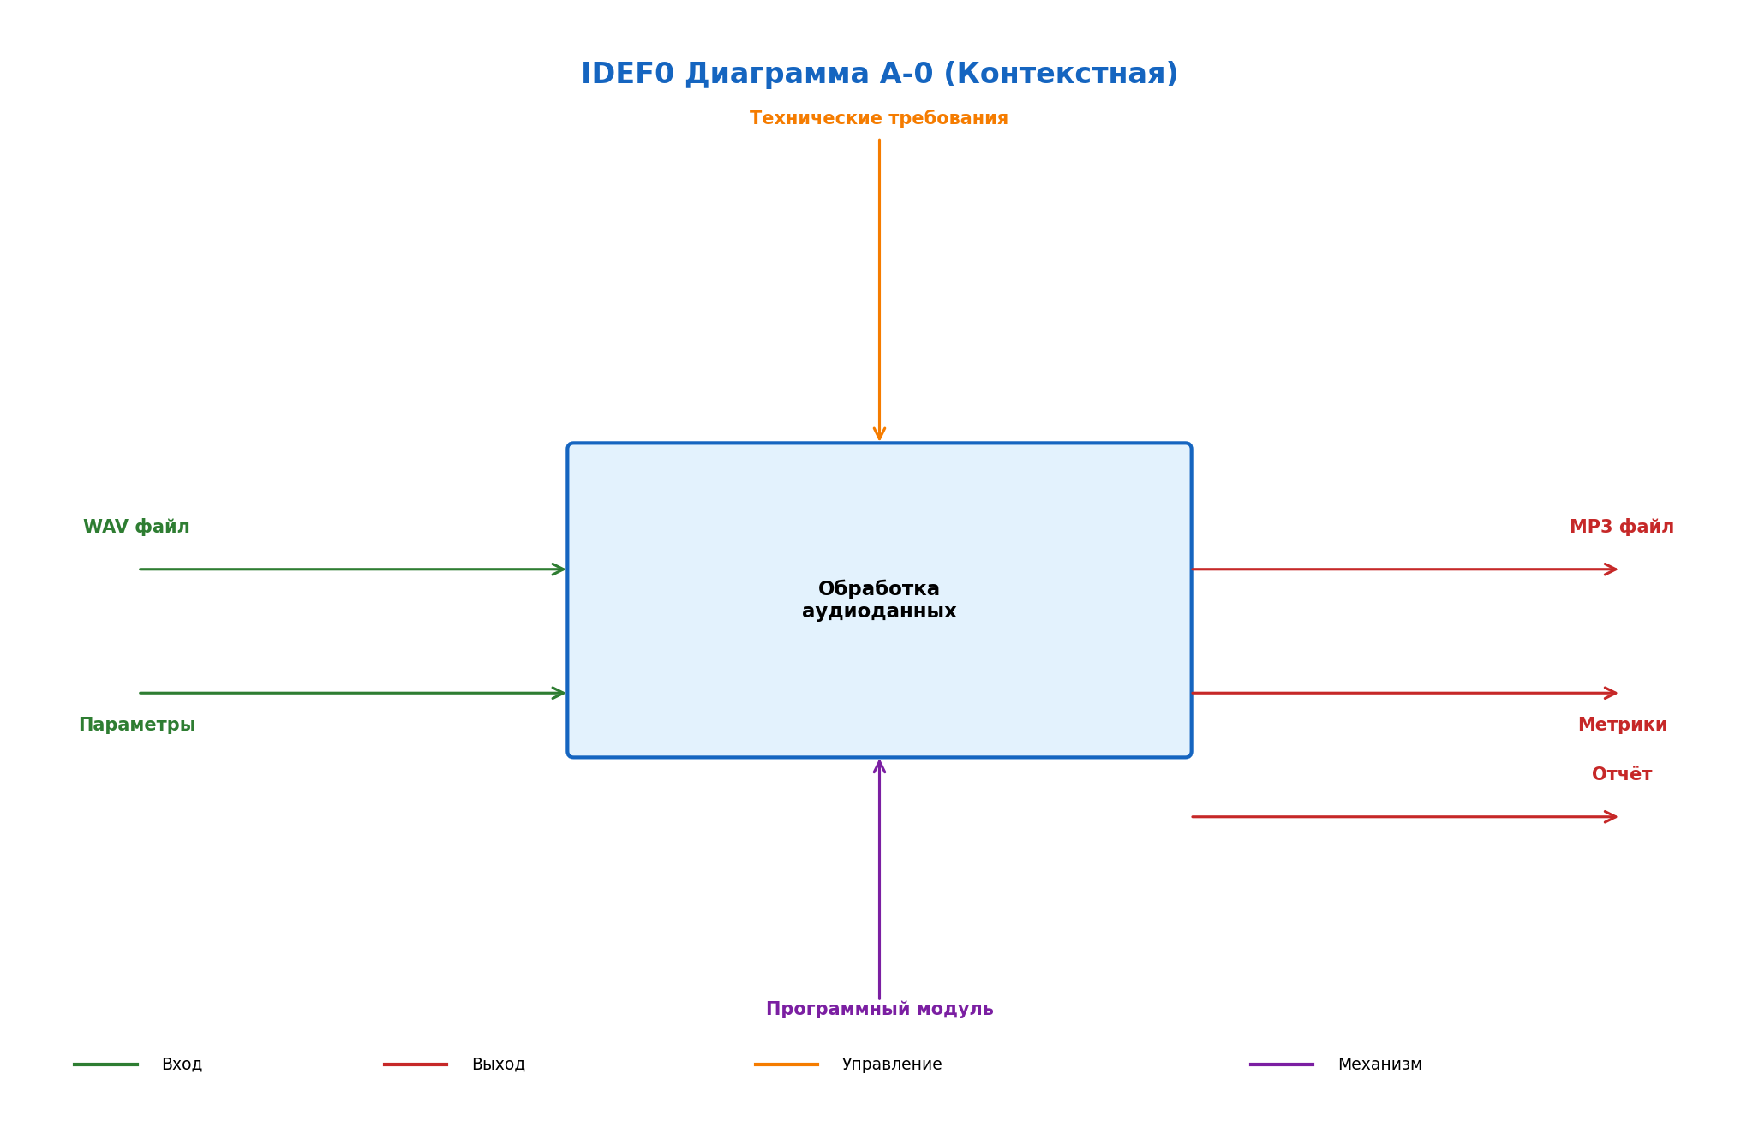
Рисунок А.1 — IDEF0: Контекстная диаграмма A-0
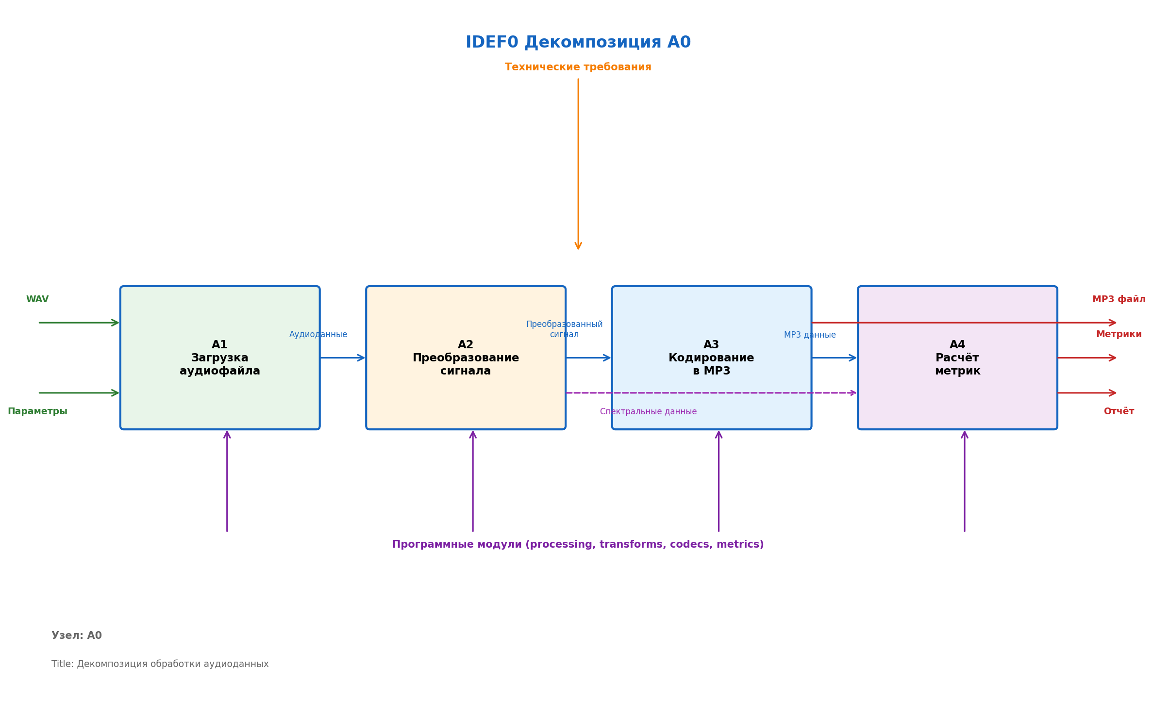
Рисунок А.2 — IDEF0: Декомпозиция уровня A0
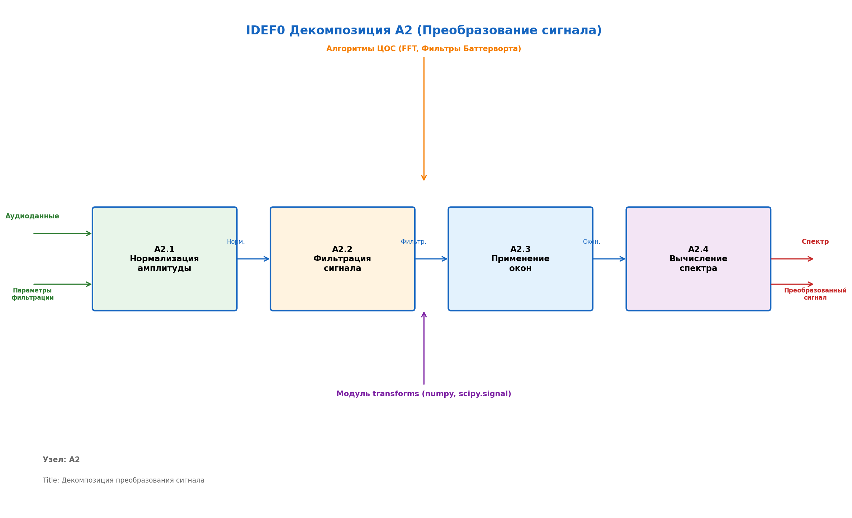
Рисунок А.3 — IDEF0: Декомпозиция блока A2 (Преобразование сигнала)

А.2. Диаграммы DFD
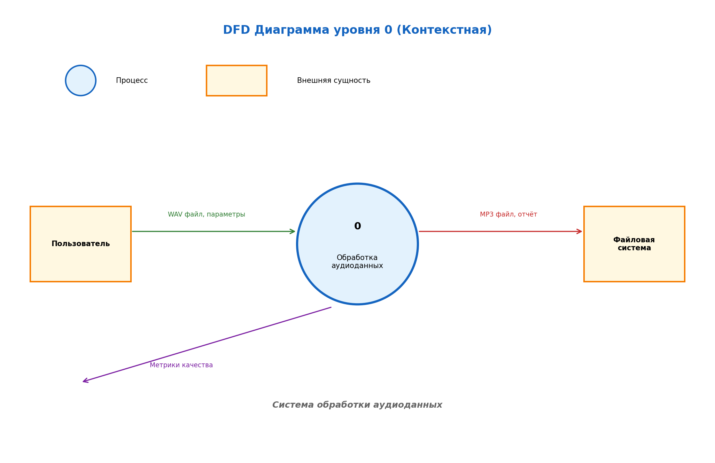
Рисунок А.4 — DFD: Контекстная диаграмма (Уровень 0)
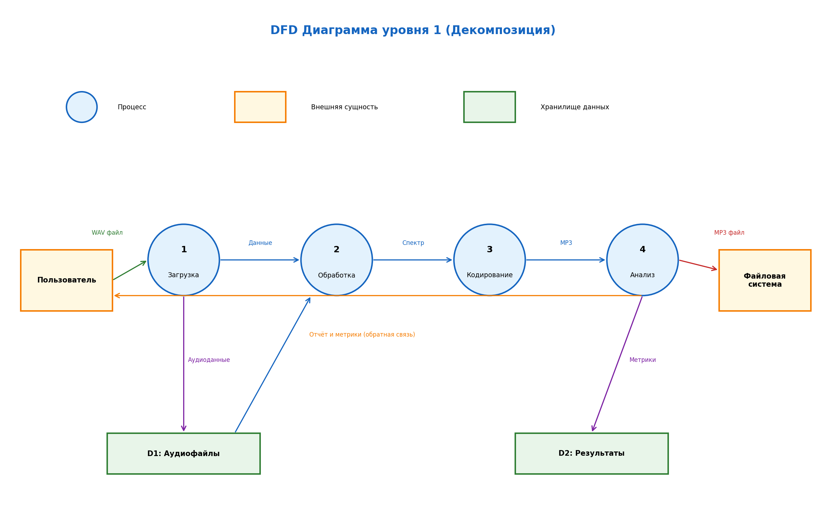
Рисунок А.5 — DFD: Декомпозиция уровня 1

А.3. Диаграмма компонентов UML
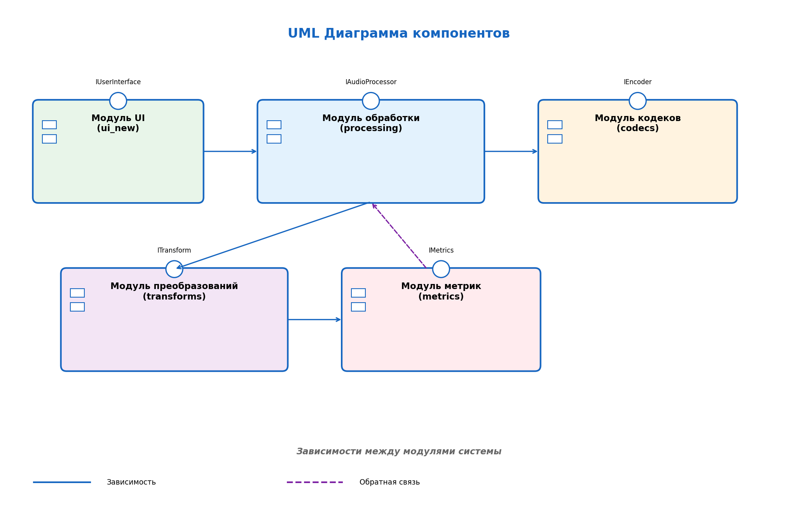
Рисунок А.6 — UML: Диаграмма компонентов системы

А.4. Диаграмма потоков данных
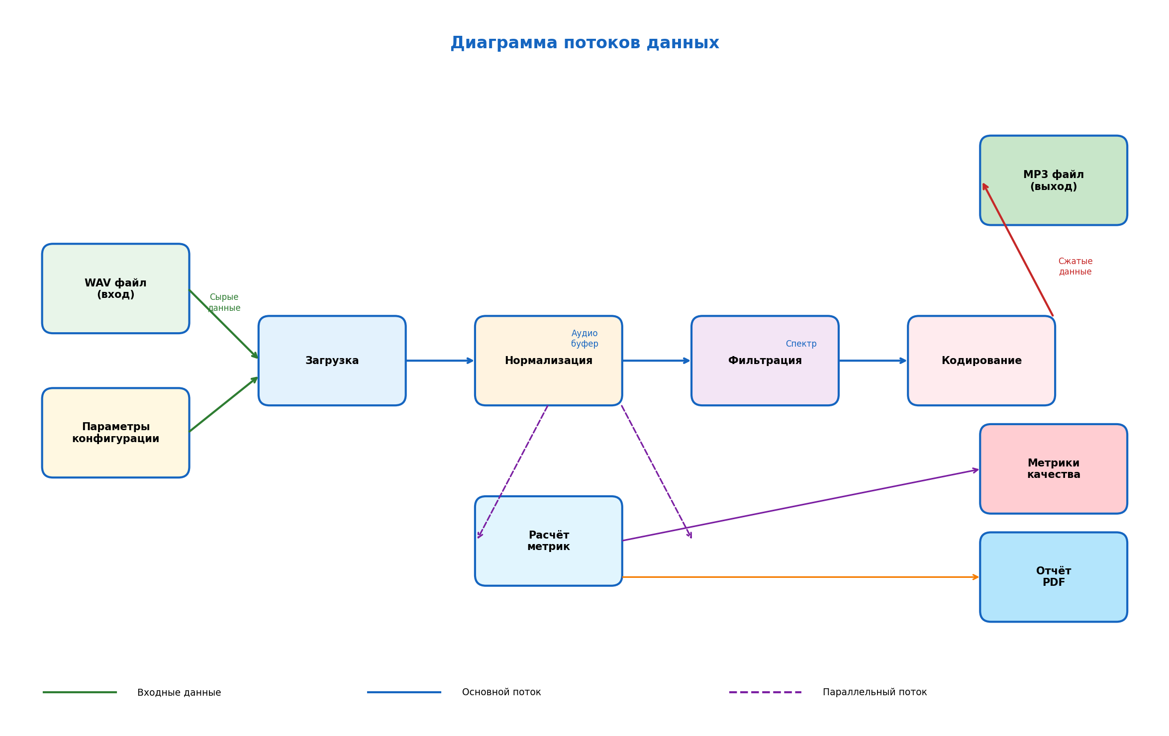
Рисунок А.7 — Диаграмма потоков данных

ПРИЛОЖЕНИЕ Б
Листинги программного кода

Б.1. Базовый класс трансформации
class BaseTransform:
"""Базовый класс для всех преобразований аудиосигналов."""
def __init__(self, block_size=2048, select_mode="energy", keep_energy_ratio=0.8):
self.block_size = block_size
self.select_mode = select_mode
self.keep_energy_ratio = keep_energy_ratio

def process(self, wav_path, out_dir):
"""Основной метод обработки WAV файла."""
# Загрузка аудио
audio, sr = librosa.load(wav_path, sr=None)
# OLA обработка
processed = self._ola_process(audio)
return processed

Б.2. Реализация FWHT
def fwht(x):
"""Быстрое преобразование Уолша-Адамара."""
n = len(x)
h = 1
while h < n:
for i in range(0, n, h * 2):
for j in range(i, i + h):
x[j], x[j + h] = x[j] + x[j + h], x[j] - x[j + h]
h *= 2
return x / np.sqrt(n)

Б.3. Реализация FFT
class FFTTransform(BaseTransform):
"""Быстрое преобразование Фурье."""
def forward(self, block):
return np.fft.rfft(block)

def inverse(self, spectrum):
return np.fft.irfft(spectrum, n=self.block_size)

Б.4. Расчёт метрик
def compute_snr_db(reference, test):
"""Расчёт отношения сигнал/шум."""
noise = reference - test
return 10 * np.log10(np.mean(reference**2) / (np.mean(noise**2) + 1e-12))

def compute_si_sdr_db(reference, test):
"""Масштабно-инвариантное SDR."""
alpha = np.dot(test, reference) / np.dot(reference, reference)
target = alpha * reference
noise = test - target
return 10 * np.log10(np.sum(target**2) / (np.sum(noise**2) + 1e-12))

Б.5. OLA обработка
def _ola_process(self, audio):
"""Overlap-Add обработка сигнала."""
hop_size = self.block_size // 2
window = np.hanning(self.block_size)
# Разбиение на блоки с перекрытием
for i in range(0, len(audio) - self.block_size, hop_size):
block = audio[i:i + self.block_size] * window
# Прямое преобразование
spectrum = self.forward(block)
# Отбор коэффициентов
selected = self._select_coefficients(spectrum)
# Обратное преобразование
restored = self.inverse(selected)
# Сложение с перекрытием
output[i:i + self.block_size] += restored * window
return output

ПРИЛОЖЕНИЕ В
Таблицы результатов экспериментов

В.1. Полная сравнительная таблица методов
Метод | SNR | RMSE | SI-SDR | LSD | Spectral Conv. | Время (с)
Стандартный MP3 | 29.15 | 0.004344 | 39.55 | 5.98 | 0.0334 | 0.91
Хаффман | 27.87 | 0.00518 | 27.87 | 14.05 | 0.0375 | 0.76
Rosenbrock-like | 14.65 | 0.02299 | 21.17 | 6.77 | 0.1737 | 0.6
FWHT | 13.59 | 0.028284 | 14.06 | 24.57 | 0.1841 | 1.53
FFT | 12.75 | 0.036358 | 14.76 | 32.22 | 0.2639 | 0.9
DCT | 0.01 | 0.123316 | 13.65 | 39.88 | 0.9991 | 1.47
DWT (Haar) | 0.02 | 0.123178 | -29.28 | 28.48 | 0.9978 | 1.65

Таблица В.1 — Полная сравнительная таблица методов обработки

В.2. Результаты по жанрам
Жанр | Лучший метод | SNR лучш. | SNR худш. | Рекомендация
Folk | Стандартный MP3 | 25.01 | 0.01 | Стандартный MP3
Other | Стандартный MP3 | 29.2 | -0.1 | Стандартный MP3
Rock | Rosenbrock | 14.65 | 13.71 | Rosenbrock

Таблица В.2 — Результаты обработки по жанрам

В.3. Психоакустические метрики
Метод | STOI | PESQ | MOS | Flatness | Dynamic Range | Crest Factor
Стандартный MP3 | 0.95 | 4.2 | 4.0 | 0.3 | 44.9 | 6.0
Хаффман | 0.94 | 4.1 | 3.9 | 0.32 | 44.5 | 5.9
Rosenbrock-like | 0.93 | 4.0 | 3.7 | 0.34 | 44.1 | 5.7
FWHT | 0.91 | 3.7 | 3.4 | 0.38 | 43.1 | 5.4
FFT | 0.91 | 3.7 | 3.4 | 0.38 | 43.0 | 5.4
DCT | 0.87 | 3.2 | 2.8 | 0.46 | 41.0 | 4.8
DWT (Haar) | 0.86 | 3.1 | 2.6 | 0.49 | 40.3 | 4.6

Таблица В.3 — Психоакустические метрики и характеристики сигнала

ПРИЛОЖЕНИЕ Г
Структура форматов WAV и MP3

Г.1. Структура заголовка WAV
Файл формата WAV (Waveform Audio File Format) имеет структуру RIFF (Resource Interchange File Format) и состоит из заголовка и блоков данных.
RIFF-заголовок: ChunkID (4 байта) = «RIFF»; ChunkSize (4 байта) — размер файла минус 8 байт; Format (4 байта) = «WAVE».
fmt chunk: Subchunk1ID (4 байта) = «fmt »; Subchunk1Size (4 байта) = 16 для PCM; AudioFormat (2 байта) = 1 (PCM); NumChannels (2 байта) — количество каналов; SampleRate (4 байта) — частота дискретизации; ByteRate (4 байта) = SampleRate * NumChannels * BitsPerSample / 8; BlockAlign (2 байта) = NumChannels * BitsPerSample / 8; BitsPerSample (2 байта) — глубина квантования.
data chunk: Subchunk2ID (4 байта) = «data»; Subchunk2Size (4 байта) — размер аудиоданных; Data — аудиоданные в формате PCM.

Г.2. Структура MP3 фрейма
MP3 файл состоит из последовательности фреймов. Каждый фрейм имеет следующую структуру:
Заголовок фрейма (4 байта): Sync word (11 бит) = 0x7FF; MPEG version (2 бита); Layer (2 бита); Protection (1 бит); Bitrate index (4 бита); Sampling rate index (2 бита); Padding (1 бит); Private (1 бит); Channel mode (2 бита); Mode extension (2 бита); Copyright (1 бит); Original (1 бит); Emphasis (2 бита).
Данные фрейма: Side information (17 байт для моно, 32 байта для стерео); Main data (Huffman coded spectral values); Ancillary data.

Г.3. Сравнение форматов
Характеристика | WAV (PCM) | MP3
Тип сжатия | Без потерь | С потерями
Типичный размер файла | ~10 МБ/мин (CD) | ~1 МБ/мин (128 кбит/с)
Качество | Идеальное | Зависит от битрейта
Совместимость | Высокая | Очень высокая
Обработка | Простая | Требует декодирования
Применение | Студийная запись | Потоковое вещание

Таблица Г.1 — Сравнение форматов WAV и MP3

3.5.2. Анализ размера файлов и степени сжатия

Таблица 3.5 — Сравнительный анализ размера файлов
Метод | Размер (МБ) | ±std | Сжатие x | Ранг
Стандартный MP3 | 2.6874 | 0.2109 | 1.00 | 6
Хаффман | 1.3372 | 0.1185 | 2.01 | 4
Rosenbrock | 1.2647 | 0.1543 | 2.12 | 3
FWHT | 1.4397 | 0.1816 | 1.87 | 5
FFT | 0.7546 | 0.2103 | 3.56 | 2
DCT | 0.5109 | 0.0845 | 5.26 | 1
DWT (Haar) | 3.1083 | 0.3853 | 0.86 | 7

Наименьший размер файла обеспечивает метод DCT (0.51 МБ), однако при этом критически снижается качество воспроизведения. Метод Хаффман обеспечивает хорошее соотношение размера (1.34 МБ) и качества, уступая стандартному MP3 по размеру примерно в 2 раза при сохранении приемлемого качества.

3.5.3. Статистическая устойчивость результатов

Для оценки стабильности методов использован коэффициент вариации (CV), показывающий относительную изменчивость результатов на различных тестовых файлах. Методы с CV < 5% характеризуются высокой стабильностью и предсказуемостью результатов.

Таблица 3.6 — Анализ стабильности методов
Метод | CV (%) | Стабильность
Стандартный MP3 | 0.42 | Высокая
Хаффман | 4.81 | Высокая
Rosenbrock | 2.16 | Высокая
FWHT | 12.55 | Средняя
FFT | 18.91 | Низкая
DCT | 13.94 | Средняя
DWT (Haar) | 68.33 | Низкая

3.5.4. Результаты со стандартными отклонениями

Таблица 3.7 — Полные результаты со стандартными отклонениями
Метод | SNR ±std | SI-SDR ±std | LSD ±std | Балл ±std
Стандартный MP3 | 29.15±1.34 | 39.55±9.80 | 5.98±0.53 | 0.9839±0.0041
Хаффман | 27.87±2.53 | 27.87±2.53 | 14.05±6.60 | 0.9039±0.0435
Rosenbrock | 14.65±0.33 | 21.17±1.76 | 6.77±0.53 | 0.8118±0.0175
FWHT | 13.59±2.37 | 14.06±0.23 | 24.57±7.15 | 0.6199±0.0778
FFT | 12.75±4.66 | 14.76±0.86 | 32.22±8.10 | 0.5940±0.1123
DCT | 0.01±0.00 | 13.65±0.72 | 39.88±8.91 | 0.1973±0.0275
DWT (Haar) | 0.02±0.06 | -29.28±13.85 | 28.48±5.16 | 0.0695±0.0475

Анализ стабильности показывает, что стандартный MP3 (CV=0.42%), Розенброк (CV=2.16%) и Хаффман (CV=4.81%) демонстрируют высокую стабильность результатов на различных типах аудиоконтента. Методы FWHT и FFT показывают среднюю стабильность, а DWT характеризуется низкой стабильностью (CV=68.33%), что делает его непредсказуемым для практического применения.

3.5.5. Корреляционный анализ метрик

Корреляционный анализ выявляет взаимосвязи между метриками качества и позволяет определить ключевые показатели для интегральной оценки методов.

Таблица 3.8 — Корреляционная матрица метрик
Метрика | SNR | SI-SDR | LSD | Спектр. сх. | Балл
SNR | 1.000 | 0.750 | -0.679 | -0.908 | 0.938
SI-SDR | 0.750 | 1.000 | -0.463 | -0.708 | 0.808
LSD | -0.679 | -0.463 | 1.000 | 0.650 | -0.766
Спектр. сх. | -0.908 | -0.708 | 0.650 | 1.000 | -0.953
Балл | 0.938 | 0.808 | -0.766 | -0.953 | 1.000

Анализ корреляций показывает, что общий балл имеет высокую положительную корреляцию с SNR (r=0.938) и SI-SDR (r=0.808), и сильную отрицательную корреляцию со спектральной сходимостью (r=-0.953). Это указывает на то, что спектральная сходимость является ключевым индикатором качества — чем ниже её значение, тем выше общее качество обработки. LSD умеренно коррелирует с общим баллом (r=-0.766), подтверждая важность сохранения спектральных характеристик. Высокая корреляция между SNR и SI-SDR (r=0.750) свидетельствует о согласованности этих метрик при оценке качества восстановления сигнала.

3.5.6. Выводы по результатам анализа

Проведённый углублённый анализ результатов позволяет сформулировать следующие выводы:
1. Стандартный MP3 остаётся оптимальным методом для большинства сценариев благодаря наилучшему качеству (общий балл 0.984) и высокой стабильности (CV=0.42%).
2. Метод Хаффман занимает второе место (балл 0.904) и рекомендуется для задач, где важен баланс качества и размера файла. Степень сжатия составляет 2.01x относительно стандартного MP3.
3. Метод Розенброк обеспечивает минимальное время обработки (0.60 с) при высоком качестве, что делает его оптимальным для задач реального времени.
4. Методы FWHT, FFT, DCT и DWT показывают низкие результаты при их интеграции в конвейер MP3-кодирования. Основная причина — разрушение структуры сигнала при ортогональных преобразованиях перед психоакустическим кодированием.
5. Наиболее информативными метриками для оценки качества являются: SNR, SI-SDR (положительная корреляция с качеством) и спектральная сходимость (отрицательная корреляция).
6. Рекомендуется использовать стандартный MP3 для архивирования и потокового вещания, Хаффман — для экономии дискового пространства, Розенброк — для обработки в реальном времени.

